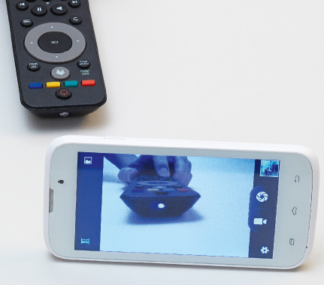
Chapitre 4 : tâche complexe
1. Quels sont les signaux qui nous entourent ?
Je me documente – page 82
→ Signal sonore, signal lumineux et signal olfactif

ÉNONCÉ DE LA TÂCHE COMPLEXE

Proposition 1 : Les personnes en situation d’handicap
Les humains sont capables de recevoir de nombreux signaux car ils possèdent des organes sensoriels adaptés à la forme des signaux. Malheureusement, il existe de nombreuses personnes possédant des déficiences de ses organes sensoriels. On parle alors de handicap sensoriel comme par exemple les personnes malvoyantes ou les personnes malentendantes.
En utilisant les documents de la page 82 et tes connaissances, peux-tu expliquer comment une personne en situation de handicap sensoriel arrive-t-elle à parer son handicap ?

Proposition 2 : Les capteurs
Il est possible pour un signal de faire un schéma de la chaine de transmission comme par exemple pour le signal de la télécommande reçu par l’œil via l’écran du smartphone :
Émetteur : la diode de la télécommande
Récepteur : la caméra du smartphone
Émetteur : l’écran du smartphone
Récepteur : l’œil

Signal lumineux
Signal lumineux

En utilisant les documents de la page 82 et tes connaissances, liste les capteurs que possède le corps humain et donne pour chaque capteur un exemple de chaine de transmission.

……………………………………………………………………………………………………………………………………………………………….

……………………………………………………………………………………………………………………………………………………………….
……………………………………………………………………………………………………………………………………………………………….

……………………………………………………………………………………………………………………………………………………………….
……………………………………………………………………………………………………………………………………………………………….

……………………………………………………………………………………………………………………………………………………………….
……………………………………………………………………………………………………………………………………………………………….

……………………………………………………………………………………………………………………………………………………………….
……………………………………………………………………………………………………………………………………………………………….

……………………………………………………………………………………………………………………………………………………………….
……………………………………………………………………………………………………………………………………………………………….

……………………………………………………………………………………………………………………………………………………………….
……………………………………………………………………………………………………………………………………………………………….

……………………………………………………………………………………………………………………………………………………………….
……………………………………………………………………………………………………………………………………………………………….

……………………………………………………………………………………………………………………………………………………………….
……………………………………………………………………………………………………………………………………………………………….

……………………………………………………………………………………………………………………………………………………………….

……………………………………………………………………………………………………………………………………………………………….

……………………………………………………………………………………………………………………………………………………………….
……………………………………………………………………………………………………………………………………………………………….

……………………………………………………………………………………………………………………………………………………………….
……………………………………………………………………………………………………………………………………………………………….

……………………………………………………………………………………………………………………………………………………………….
……………………………………………………………………………………………………………………………………………………………….

……………………………………………………………………………………………………………………………………………………………….
……………………………………………………………………………………………………………………………………………………………….

……………………………………………………………………………………………………………………………………………………………….
……………………………………………………………………………………………………………………………………………………………….

……………………………………………………………………………………………………………………………………………………………….
……………………………………………………………………………………………………………………………………………………………….

……………………………………………………………………………………………………………………………………………………………….
……………………………………………………………………………………………………………………………………………………………….

……………………………………………………………………………………………………………………………………………………………….
……………………………………………………………………………………………………………………………………………………………….

……………………………………………………………………………………………………………………………………………………………….

……………………………………………………………………………………………………………………………………………………………….

……………………………………………………………………………………………………………………………………………………………….
……………………………………………………………………………………………………………………………………………………………….

